附件2：广东乐昌经济开发区管理委员会处理政府信息公开申请流程图
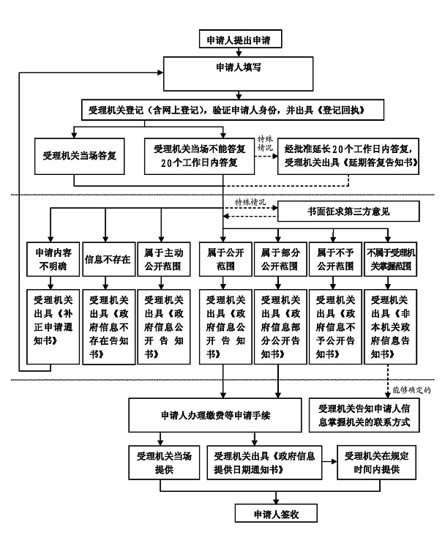
申请人填写《乐昌经济开发区信息公开申请表》

